Equipe: Luzia Sayuri Kataoka Higaskino
Weslley Vinicius Picone

Exercício 1:
#include <unistd.h>
#include <stdio.h>
#include <stdlib.h>
#include <sys/types.h>
#include <sys/wait.h>

int main ()
{
int retval ; // Cria uma variável do tipo inteiro sem ser inicializada.

printf ("Ola, sou o processo %5d\n", getpid()) ; // Printa o ID, pego pelo getpid, do processo chamado.

retval = fork () ; // Cria um processo filho do processo chamado anteriormente.

printf ("[retval: %5d] sou %5d, filho de %5d\n",
retval, getpid(), getppid()) ; // Printa o ID do processo filho e o ID do processo pai.

if ( retval < 0 ) // Verifica se ocorreu um erro ao criar o processo filho.
{
perror ("Erro") ;
exit (1) ;
}
else
if ( retval > 0 ) // Verifica se o valor é positivo ele informa o ID do processo filho para o processo pai.
wait (0) ;
else // Ele retorna zero para o filho recém criado.
sleep (5) ;

printf ("Tchau de %5d!\n", getpid()) ;

exit (0) ;
}
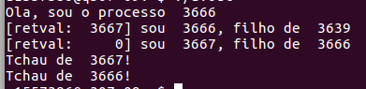

Fork()
Wait()
Parent

Exit()

Child
Resume

2.
#include <unistd.h>
#include <stdio.h>
#include <stdlib.h>
#include <sys/types.h>
#include <sys/wait.h>

int main (int argc, char *argv[], char *envp[])
{
int retval ; // Cria uma variável do tipo inteiro sem ser inicializada.

printf ("Ola, sou o processo %5d\n", getpid()) ; // Printa o ID, pego pelo getpid, do processo chamado.

retval = fork () ; // Cria um processo filho do processo chamado anteriormente.

printf ("[retval: %5d] sou %5d, filho de %5d\n",
retval, getpid(), getppid()) ; // Printa o ID do processo filho e o ID do processo pai.

if ( retval < 0 ) // Verifica se ocorreu um erro ao criar o processo filho.
{
perror ("Erro") ;
exit (1) ;
}
else
if ( retval > 0 ) // Verifica se o valor é positivo ele informa o ID do processo filho para o processo pai.
wait (0) ;
else // Ele retorna zero para o filho recém criado.
{
execve ("/bin/date", argv, envp) ; //Executa o arquivo do diretório indicado .
perror ("Erro") ; // Caso não exista o diretório, exibe uma mensagem de erro.
}

printf ("Tchau de %5d!\n", getpid()) ;

exit (0) ;
}
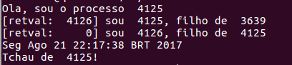
Figura 1: Saida caso o diretório do execve exista

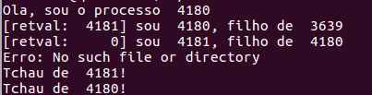
Figura 2: Saida caso o diretório do execve nao exista

Fork()
Wait()
Parent

Resume

Child

Exit()
Execve()
Sim

Erro e o filho
Copia o pai

Nao

Caso o diretório do execve não exista, ele exibe uma mensagem de erro e o processo filho copia o processo pai, como no exercício 1. Ver figura 2.

3.
#include <unistd.h>
#include <stdio.h>
#include <stdlib.h>
#include <sys/types.h>
#include <sys/wait.h>

int main ()
{
int retval, x ;

x = 0 ;

retval = fork () ;

printf ("No processo %5d x vale %d\n", getpid(), x) ;

if ( retval < 0 )
{
perror ("Erro") ;
exit (1) ;
}
else
if ( retval > 0 ) // Se retval é positivo, indica que o processo pai, ou seja, imprime x=0
{
x = 0 ;
wait (0) ;
}
eles // Se retval for igual a zero, indica que o é o processo filho, ou seja, imprime x++, x=1.
{
x++ ;
sleep (5) ;
}

printf ("No processo %5d x vale %d\n", getpid(), x) ;

exit (0) ;
}
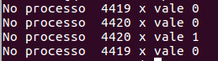

Parent

Child
Wait()
Fork()
X = 0

Resume

X = 0
X=1

Exit()

Primeiro tanto o pai quanto o filho tem x = 0, em seguida apenas o filho altera o valor de x para 1.

